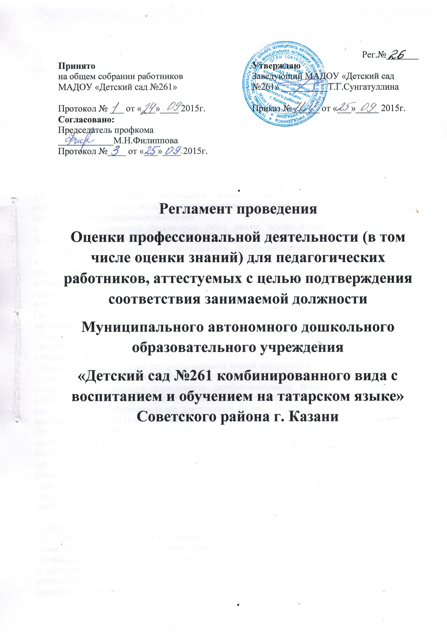

1.Общие положения
  - Настоящий Регламент устанавливает порядок проведения оценки профессиональной деятельности (в том числе знаний) для педагогических работников, аттестуемых с целью подтверждения соответствия занимаемой должности (далее- оценка профессиональной деятельности).
  - Целью проведения оценки профессиональной деятельности является определение соответствие уровня квалификации педагогических работников требованиям, предъявляемым для подтверждения соответствия аттестуемых работников занимаемым должностям.
  - Оценка профессиональной деятельности проводится в очной форме в присутствии представителей аттестационной комиссии МАДОУ №261 (далее - комиссия МАДОУ №261), обеспечивающих организационно-методическое сопровождение донной процедуры по приказу заведующей МАДОУ №261.
График, место проведения оценки профессиональной деятельности (в том числе знаний), состав комиссии утверждаются распорядительными актами заведующей МАДОУ №261.
  - Экспертную оценку письменных работ осуществляют эксперты, являющиеся специалистами по профилю деятельности аттестуемого работника и прошедшие специальное обучение для аттестационных экспертов.
Не допускается проверка письменных работ лицам, осуществляющими образовательную деятельность в другой организации.
  - Оценка профессиональной деятельности (профессиональных знаний) проводится по вопросам (направлениям), связанным с осуществлением педагогической деятельности, с учетом должностных обязанностей, предусмотренных в квалификационной характеристике по занимаемой должности согласно Единому квалификационному справочнику, утвержденному приказом Министерства здравоохранения и социального развития Российской Федерации от 26 августа 2010 г. № 761н.
Оценка профессиональной деятельности (оценка профессиональных знаний) проводится по методике МО и Н РТ в трех формах:
- подготовка конспекта учебного занятия;
- решение педагогических ситуаций;
- тестирование.
Форму проведения оценки профессиональных знаний определяет аттестационная комиссия по согласованию с аттестуемым работником.
Оценка профессиональной деятельности (профессиональных знаний) для педагогических работников, в должностных обязанностях которых предусмотрено проведение непосредственной образовательной деятельности (далее - НОД), может проводиться в форме подготовки конспекта (описания) НОД.
Педагогическим работникам, в должностных обязанностях которых не предусмотрено проведение НОД, может быть предложена альтернативная форма оценки знаний - решение педагогических ситуация в письменной форме.
  - Требования к структуре, содержанию письменных работ, критерии их оценки устанавливаются настоящим Регламентом на основе методики оценки уровня квалификации педагогических работников, рекомендованной Министерством образования и науки Республики Татарстан для применения при проведении аттестации с целью подтверждения соответствия занимаемой должности.
  - Максимальное время для проведения письменных работ составляет 3 часа от начала процедуры.
  - Работа оформляется, как правило, черной гелевой ручкой на проштампованных листах белой бумаги (формат А4) четким разборчивым почерком. Штамп МАДОУ №261 заранее ставится в левом верхнем углу каждого листа.
В отдельных случаях, по решению аттестационной комиссии, конспект НОД составляется на компьютере (шрифт TimesNewRoman, размер шрифта 14) в присутствии представителей комиссии, выводится на печать на проштампованных листах.
По завершении процедуры аттестуемый работник сдает заполненные и незаполненные проштампованные листы организаторам письменных работ.
  - Во время письменных работ пользование мобильными телефонами, методической литературой, за исключением учебников, хрестоматий, сборников задач, необходимых для подготовки конспекта учебного занятия, Интернетом, заранее подготовленными конспектами занятий на бумажном или электронном носителях запрещается.
  - При несоблюдении участником оценки профессиональных знаний требований, предусмотренных пунктом 1.9 настоящего Регламента, составляется акт, который подписывается представителями комиссии, присутствовавшими во время процедуры оценки. По решению Комиссии, письменная работа, при подготовке которой аттестуемым работником допущены нарушения, не засчитывается. В этом случае работнику предлагается пройти оценку профессиональных знаний повторно.

- Порядок проведения оценки знаний в форме конспекта (описания) учебного занятия.
  - Конспект (описание) НОД составляется участником оценки знаний в присутствии комиссии на бумажном или электронном носителе для учебной (возрастной) группы, которую педагогический работник ведет в текущем учебном году.
Данные о предмете (специальности), (учебной группе), рабочая программа (учебно-тематический план, перспективный план на текущий учебный год), на основе которой проводятся занятия, представляются педагогом заведующей МАДОУ №261, не позднее чем за неделю до начала процедуры
  - Перед началом оценки профессиональных знаний аттестуемому педагогу предлагается инструкция, содержащая правила проведения оценки профессиональных знаний, требования к форме и объему конспекта (описания), структуре учебного занятия, перечень критериев, по которым будет оцениваться его работа.
  - Тему учебного занятия предлагает член комиссии из числа тем, представленных в рабочей программе (учебно-тематическом плане на текущий учебный год). Выбор темы членом комиссии осуществляется непосредственно во время проведения оценки профессиональных знаний в начале данной процедуры. Тема учебного занятия должна быть связана с освоением нового учебного материала.
Педагог имеет право исключить отдельные темы, представленные в программе (плане), и по субъективным причинам для него нежелательных (не более пяти).
Список тем, предложенных членом комиссии участникам оценки профессиональных знаний, передается в аттестационную комиссию.
  - Участнику оценки профессиональных знаний выдается для составления конспекта (описания) учебного занятия не более 10-12 проштампованных листов. При оформлении работы на бумажном носителе каждый лист заполняется с двух сторон, страницы нумеруются.
Примерный объем конспекта - от 5 до 10 страниц.
Черновой вариант конспекта (далее - черновик) также оформляется на проштампованных листах и сдается членам комиссии вместе с работой. Наличие черновика не является обязательным требованием, он проверяется только при возникновении у членов комиссии вопросов по содержанию работы.
  - В конспекте (описании) учебного занятия должен быть изложен развернутый план учебного занятия с учетом требований и критериев, установленных на основании пункта 1.7 настоящего Регламента.
В ходе написания письменной работы педагогу предлагается раскрыть структуру и предметное содержание учебного занятия, сформулировать цели и задачи занятия и его отдельных этапов, продемонстрировать владение методами и приемами мотивации учебной деятельности, организации учебной деятельности воспитанников, проиллюстрировав это примерами учеты индивидуальных особенностей воспитанников и конкретных характеристик учебной группы, в котором будет проводиться учебное занятие. При написании конспекта учебного занятия педагог может пропустить отдельные этапы или изменить структуру занятия в соответствии со своим индивидуальным видением его построения, письменно обосновав необходимость внесения изменений.
  - В случае если конспект (описание) учебного занятия не завершен аттестуемым работником в установленное для этого время, члены комиссии оценивают завершенную часть конспекта, включая черновик работы.
  - Оценивание конспекта (описания) учебного занятия
Производится на основе методики оценки профессиональной деятельности, предложенной Министерством образования и науки Республики Татарстан.

- Порядок проведения оценки профессиональной деятельности в форме решения педагогических ситуаций.
  - Оценка профессиональной деятельности в форме решения педагогических ситуация проводится на основе методики оценки профессиональной деятельности, предложенной Министерством образования и науки Республики Татарстан.
  - При проведении оценки профессиональной деятельности педагогическому работнику предлагается решить три ситуации.
Выбор ситуаций для оценки профессиональной деятельности производится случайным образом не имеющегося банка ситуаций. Аттестуемый педагог выбирает три ситуации из подготовленного для квалификационных испытаний набора ситуаций (не менее 30), называя три номера из перечня, который ему заранее не известен.
Содержание банка ситуаций определяется заведующей МАДОУ №261.
  - Перед началом оценки профессиональной деятельности в форме решения педагогических ситуаций аттестуемому работнику предоставляется инструкция, содержащая требования и критерии оценки работы.
  - Для выполнения работы участнику оценки профессиональной деятельности выдается не более 6-8 проштампованных листов.
Максимальный объем письменной работы – 3-4 страницы.
  - Невыполнение или неполное выполнение работы по решению предложенных педагогических ситуаций засчитывается как отрицательный результат.

- Порядок проведения оценки профессиональной деятельности в форме тестирования.
  - Оценка профессиональной деятельности в форме тестирования проводится на основе тестов оценки профессиональной деятельности, предложенной Министерством образования и науки Республики Татарстан.
  - При проведении оценки профессиональной деятельности педагогическому работнику предлагается ответить на вопросы тестирования на бумажном носителе.
Аттестуемый педагог выбирает верный ответ из подготовленного для квалификационных испытаний набора вопросов (не менее 30).
  - Перед началом оценки профессиональной деятельности в форме тестирования аттестуемому работнику предоставляется инструкция, содержащая требования и критерии оценки работы: на выполнение тестирования выделяется 45 минут, за каждый правильный ответ даётся 2 балла. Значение показателя соответствия занимаемой должности по результатам письменного тестирования аттестуемого работника составляет до 60 баллов.
  - Для выполнения работы участнику оценки профессиональной деятельности выдается 10 – 12 проштампованных листов.
  - Невыполнение или неполное выполнение работы по тестированию засчитывается как отрицательный результат.

- Подведение итогов оценки профессиональной деятельности.
  - При подведении итогов оценки профессиональной деятельности учитывается шкала баллов, установленная Министерством (Приложение № 1).
  - Срок проверки квалификационных работ (до 10 работ) составляет два дня, при количестве работ свыше 10 - не более трех дней.
По завершении проверки члены комиссии заполняют таблицы оценки письменной работы (Приложение № 2) и полное, обоснованное экспертное заключение на каждую письменную квалификационную работу (Приложение № 3).
  - Результаты оценки профессиональной деятельности оформляются протоколом, который подписывается членами комиссии МАДОУ №261 (Приложение № 4).
По завершении оформления протокола каждый участник оценки профессиональной деятельности имеет право получить информацию о количестве баллов (оценке), полученных аттестуемым работником по итогам участия в оценке профессиональной деятельности.
  - После завершения проверки работ протокол оценки профессиональной деятельности, наряду с письменными работами, экспертным заключением хранится в аттестационной комиссии в течение 5 лет.
  - Комиссия МАДОУ №261 учитывает результаты оценки профессиональной деятельности при принятии решения о соответствии (несоответствии) аттестуемого работника занимаемой должности.
Решение о соответствии аттестуемого работника занимаемой должности принимается только при наличии положительных результатов оценки профессиональной деятельности (оценки профессиональных знаний).
По решению комиссии МАДОУ №261 может быть назначена дополнительная экспертиза работы или проведена, по заявлению работника, повторная оценка профессиональной деятельности (профессиональных знаний).
После принятия решения комиссией МАДОУ №261 результаты квалификационных испытаний и рекомендаций экспертов по итогам анализа письменной квалификационной работы заносятся в протокол проведения заседания аттестационной комиссии (Приложение № 4).
  - Заявления педагогических работников, не согласных с экспертной оценкой их письменных работ, рассматриваются в порядке, установленном законодательством Российской Федерации.

